Швейное дело
9 класс
Тема: Производственный способ обработки застежки.
Обработка застёжки в поясных изделиях.
Застёжка в юбке может быть расположена спереди, сзади или в боковом шве. Чаще застёжку располагают в боковом шве с левой стороны. Длина застёжки не заходит за линию бёдер.
Для обработки застёжки применяют тесьму молнию, а также крючки, петли, кнопки. Эти приспособления называют фурнитурой.

В брюках застёжку чаще располагают в среднем шве передних половинок изделия и применяют для её обработки тесьму-молнию. При раскрое изделия с застёжкой в среднем шве к припускам на швы по линии застёжки добавляют дополнительный припуск на обработку 2—4 см.
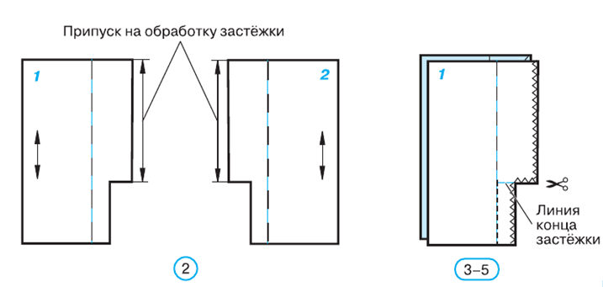

Вопросы
- Какие виды застежек применяют в поясных изделиях?
- Где может быть расположена застежка в юбке?
- В каком шве располагают застежку в брюках?
- Какие виды фурнитуры применяют для обработки застежки?

